Міністерство освіти і науки України
Західноукраїнський національний університет

Кафедра Кібербезпеки

Лабораторна робота №3

Виконав:

Перевірив:

Тернопіль 2022 рік

“Одновимірні та багатовимірні масиви, робота з текстовими рядками” Мета роботи: навчитися складати програми обробки лінійних та двовимірних масивів, реалізовувати найпростіші операції з текстовими рядками. Завдання: оформити кожен пункт завдання вибраного варіанту у вигляді функції. Всі необхідні дані для функцій передаються їм в якості параметрів.
Використання глобальних змінних у функціях не допускається.
Варіант 10
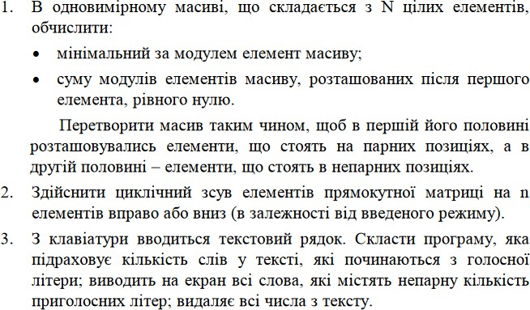
Завдання 1 Код:

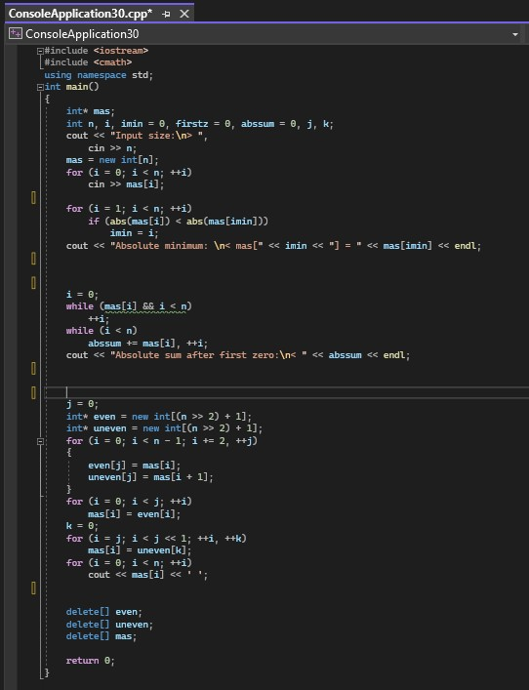

Контрольні приклади:
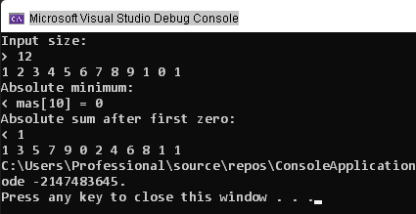

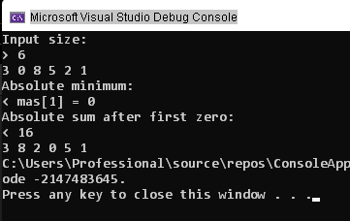

Завдання 2:
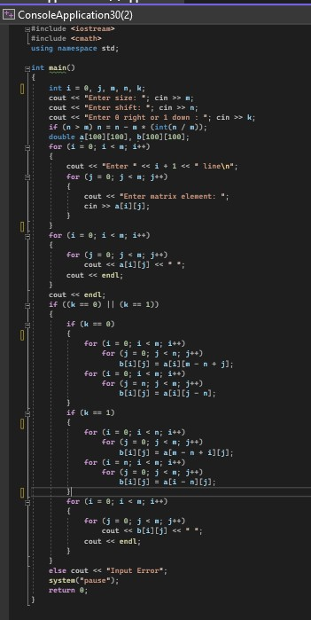

Контрольні приклади:
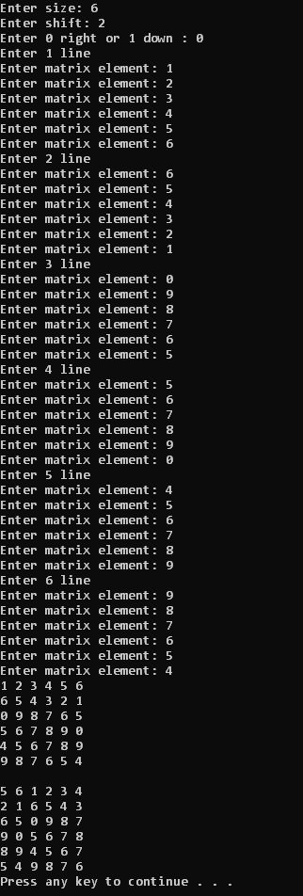

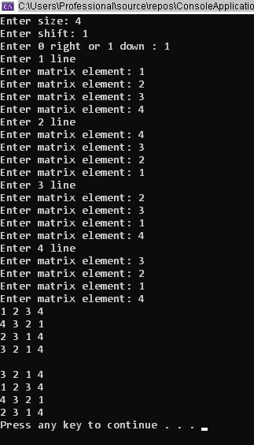

Завдання 3:

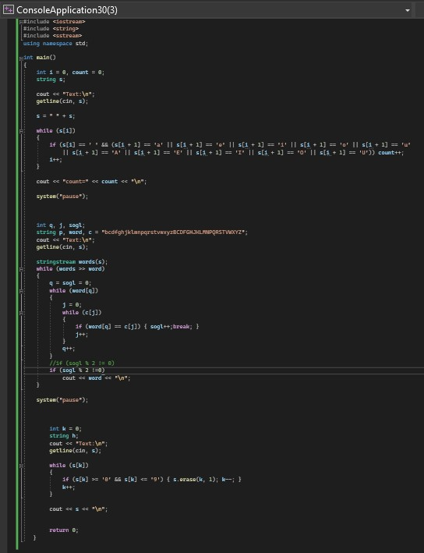

Контрольний приклад:
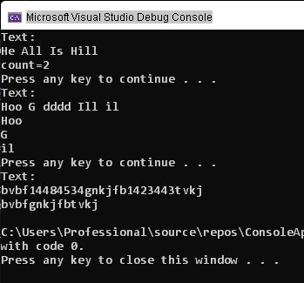

Висновок: в даній лабораторній роботі я навчився складати програми обробки лінійних та двовимірних масивів, реалізовувати найпростіші операції з текстовими рядками.

